**1K激光光源线阵图像采集组件**

**技术手册**

目录

**1.** **简介** 3

**1.1** **功能描述** 3

**1.2** **技术指标** 3

**1.3** **组件组成部件** 3

**2.** **安装尺寸** 4

**2.1** **产品外观** 4

**2.2** **机械尺寸** 5

**3.** **使用要求** 6

**3.1** **注意事项** 6

**3.2** **相机调试步骤** 6

**3.3** **RS485串口调试步骤** 13

**3.4** **接口定义** 14

**4.** **分频控制盒** 15

**4.1** **控制盒简介** 15

**4.2** **机械尺寸** 15

**4.3** **控制盒串口定义** 16

1. **简介**
   1. **功能描述**

激光光源线阵图像采集组件是一款满足轨道交通智能安全检测需求的一体化成像装置，通过红外激光光源模块与高清线性扫描摄像模块的高度集成，可实现高速运行状态下轨道状态高清成像，可极大提高轨道交通安全检测效率。该产品同时具有结构稳固、使用便捷、美观大方、环境适应性强等特点，符合铁路相关技术规范和标准。

* 1. **技术指标**

|  |  |  |
| --- | --- | --- |
| **1K激光光源线阵图像采集组件规格参数表** | | |
| 序号 | 名称 | 规格参数 |
| **机械参数** | | |
| 1 | 外形尺寸 | 218mm×130mm×200mm（长×宽×高） |
| 2 | 组件重量 | 9.2kg |
| **电气、光学** | | |
| 3 | 供电电源 | 24VDC |
| 4 | 激光最大功率 | 35W |
| 5 | 拍摄范围 | 1035～1415mm |
| 6 | 图像最大分辨率 | 1024×1024 |
| 7 | 滤光片 | 808nm滤光片 |
| 8 | 触发源 | 支持标准TTL/LVDS信号 |
| 9 | 分频控制器 | 最高输入频率100KHz，输出频率15KHz |
| **环境技术指标** | | |
| 10 | 工作温度范围 | -10℃～45℃ |
| 11 | 防护等级 | IP66 |
| 12 | 防护玻璃 | 可自动电加热除雾 |

* 1. **组件组成部件**

|  |  |  |  |
| --- | --- | --- | --- |
| **组成部件清单** | | | |
| 部件名称 | 数量 | 单位 | 备注 |
| 红外激光频闪光源 | 1 | 个 |  |
| 线阵扫描相机 | 1 | 个 |  |
| 铝合金轻量化外壳 | 1 | 个 |  |

1. **安装尺寸**
   1. **产品外观**

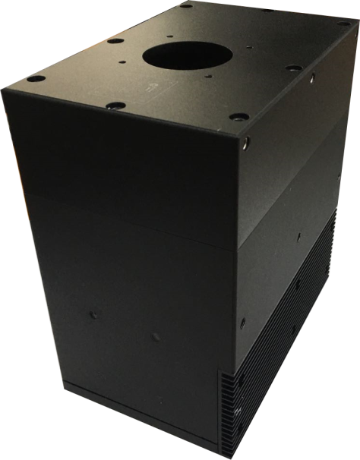

图2-1 激光光源线阵图像采集组件实物图

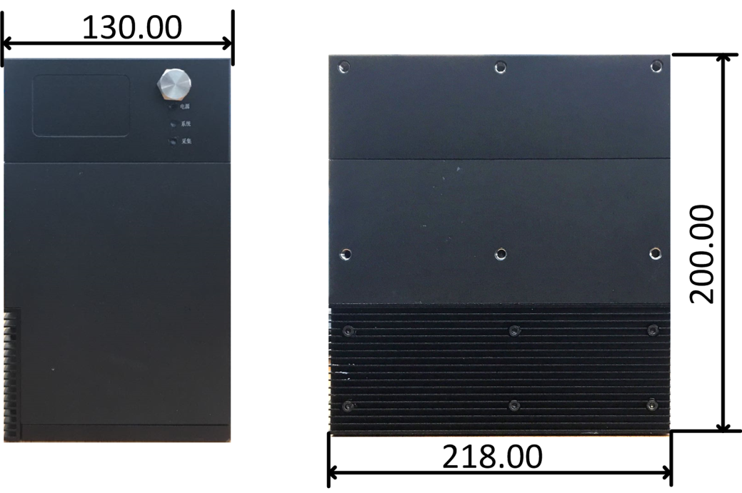

图2-2 侧面图 图2-3 正面图

* 1. **机械尺寸**

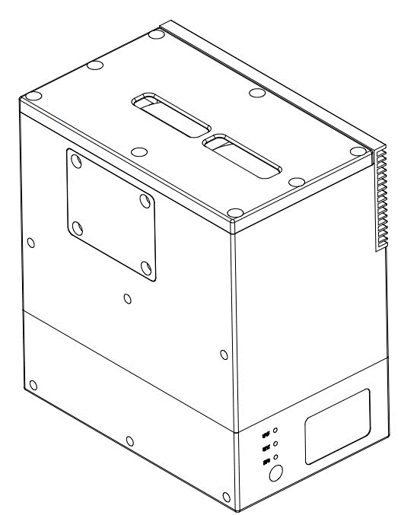

图2-4 整体图

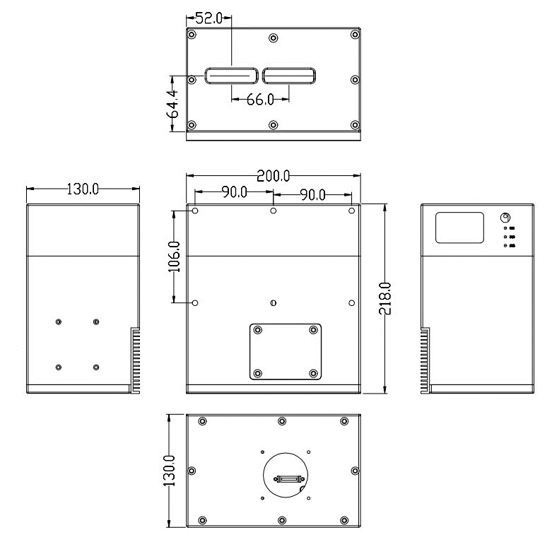

图2-5 机械尺寸图

1. **使用要求** 
   1. **注意事项**
2. 打开外包装前请确认产品包装完好，如有破损请联系物流相关人员；
3. 由于产品在出厂前经过精密调试，不可轻易打开设备；
4. 产品在工作期间请勿随意插拔相机的电源和数据线缆，如有需求，请在程序停止并断电后进行操作；
5. 本产品为激光产品，上电状态下不能直视激光器，长时间直视会对人眼造成损伤；
6. 在户外使用时，注意航插接头处的防水保护，以免造成电路损坏；
7. 定期清洁玻璃罩，过度的灰尘及污渍会影响相机的成像质量。
   1. **相机调试步骤**

调试前请确认在电脑上安装Dalsa采集卡，同时安装Sapera CamExpert v8.0及以上版本和采集卡驱动，按以下步骤完成相机配置：

1. 按照如图3-2所示配置虚拟串口，配置完成后点击Save Settings Now进行保存，再重启电脑；

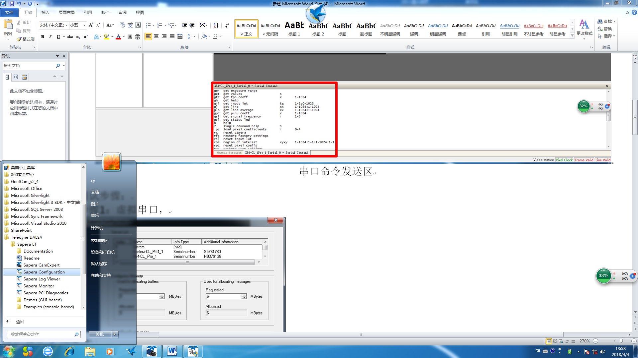

图3-1 打开配置软件Sapera Configuration

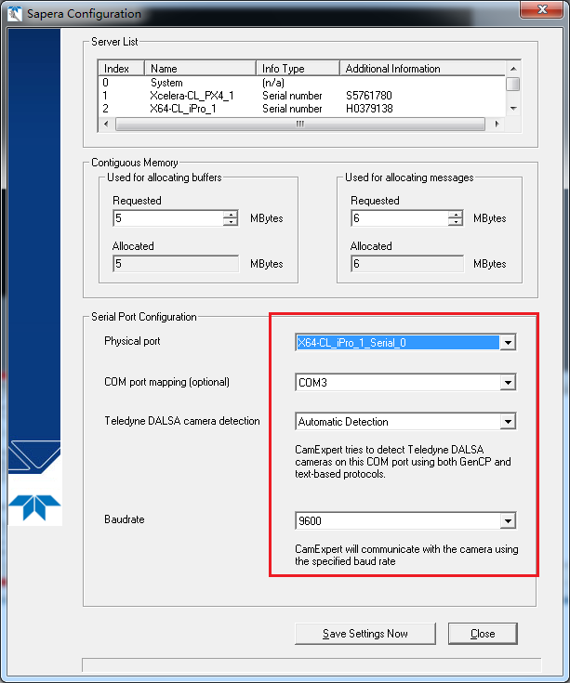

图3-2 串口配置

1. 打开CamExpert软件，进行采集卡参数配置：

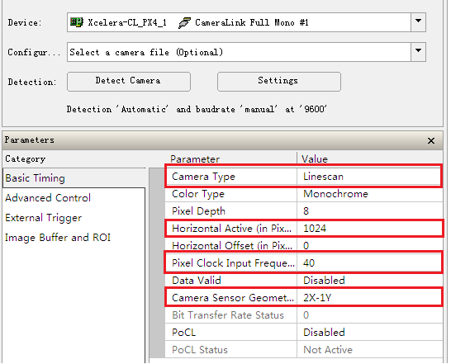

图3-3 basic timing 设置

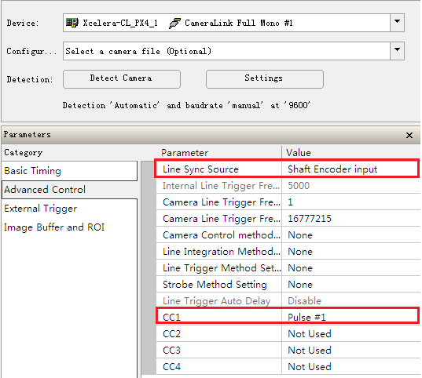

图3-4 advanced control 设置

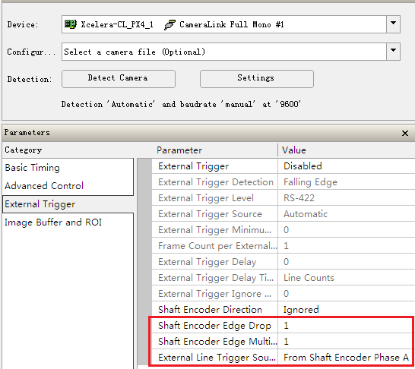

图3-5 external Trigger 设置

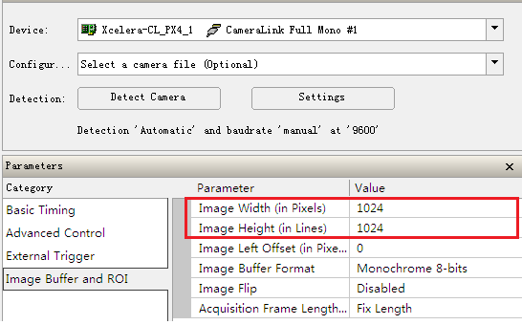

图3-6 image buffer and ROI 设置

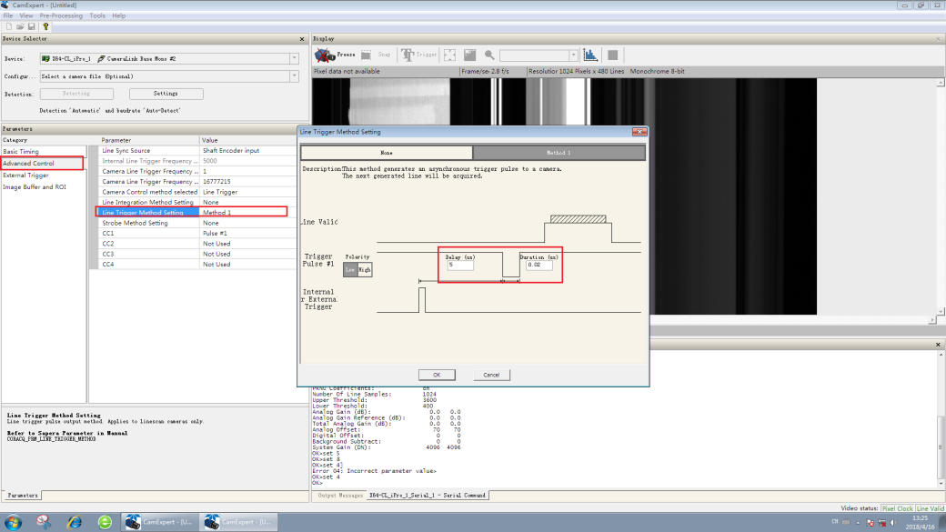

图3-7 Line Trigger Method Setting 项设置

1. 相机参数配置

在CamExpert的系统消息输出区 X64CL-….. serial command 选项，如图9所示。

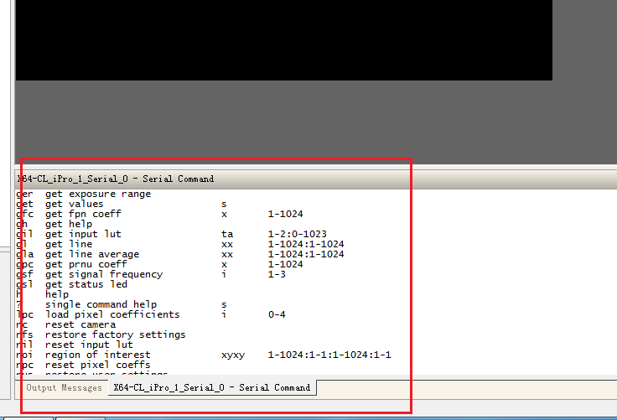

图3-8 串口命令发送区

1. 发送h命令，输出如下信息：

ccf correction calibrate fpn

ccg calibrate camera gain iti 1-4:0-2:1024-4055

cci camera control information

ccp correction calibrate prnu

cil calibrate input lut i 0-1

clm camera link mode m 2/3/

cpa calibrate PRNU algorithm ii 1-3:1024-4055

css correction set sample m 256/512/1024/

dil display input lut taa 0-2:0-1023:0-1023

dpc display pixel coeffs xx 1-1024:1-1024

eil enable input lut i 0-1

ejt enable (exysnc) jitter i 0-1

els end of line sequence i 0-1

enc enable noise correction i 0-1

epc enable pixel coefficients ii 0-1:0-1

ewd enable watchdog i 0-1

fcs fpga config store i 1-2

gcm get camera model

gcp get camera parameters

gcs get camera serial

gcv get camera version

ger get exposure range

get get values s

gfc get fpn coeff x 1-1024

gh get help

gil get input lut ta 1-2:0-1023

gl get line xx 1-1024:1-1024

gla get line average xx 1-1024:1-1024

gpc get prnu coeff x 1-1024

gsf get signal frequency i 1-3

gsl get status led

h help

? single command help s

lpc load pixel coefficients i 0-4

rc reset camera

rfs restore factory settings

ril reset input lut

roi region of interest xyxy 1-1024:1-1:1-1024:1-1

rpc reset pixel coeffs

rus restore user settings

sag set analog gain tf 0-2:-10.0-+10.0

sao set analog offset ti 0-2:0-255

sbh set binning horizontal m 1/2/

sbr set baud rate m 9600/19200/57600/115200/

scb select cable i 0-255

scd set ccd direction i 0-2

scs set camera serial s

sdm set data mode m 2/3/

sdo set digital offset ti 0-2:0-2048

sem set exposure mode m 2/3/4/5/6/7/8/

set set exposure time f 3-3300 [uSec]

sfc set fpn coeff xi 1-1024:0-2047

sgr set gain reference ti 0-2:0-1023

sil set input lut tai 1-2:0-1023:-256-+255

slt set lower threshold i 0-4095

smm set mirroring mode i 0-1

spc set prnu coeff xi 1-1024:0-28671

srm set readout mode i 0-2

ssb set subtract background ti 0-2:0-4095

ssf set sync frequency f NA

ssg set system gain ti 0-2:0-65535

ssm set sensitivity mode i 0-2

suf set upgrade feature s

sut set upper threshold i 0-4095

svm set video mode i 0-2

tbl table manager mm d/l/:f/l/s

ugr update gain reference

vt verify temperature

vv verify voltage

wfc write FPN coefficients i 1-4

wil write input lut

wpc write PRNU coefficients i 1-4

wus write user settings

1. 发送 gcp命令，输出如下信息：

C A M E R A S E T T I N G S:

Camera Model No.: S3-24-01K40-00-R

Camera Serial No.: 13066080

Firmware Version: 03-081-20183-08

CCI Version: 03-110-20203-06

FPGA Version: 03-056-20325-03

UART Baud Rate: 9600

Dual Scan Mode: High Sensitivity

Camera Link Mode: 2 taps, 8 bits

Mirroring Mode: 0, left to right

Readout Mode: Off

Cable Parameter: 100

Exposure Mode: 6

SYNC Frequency: 1 Stuck

Exposure Time: 10.00 uSec

CCD Direction: internal/reverse

Horizontal Binning: 1

Video Mode: video

Region Of Interest: (1, 1) to (1024, 1)

End-Of-Line Sequence: on

FFC Coefficient Set: 0

FPN Coefficients: off

PRNU Coefficients: off

Input LUT: off

Number Of Line Samples: 1024

Upper Threshold: 3600

Lower Threshold: 400

Analog Gain (dB): 0.0 0.0

Analog Gain Reference (dB): 0.0 0.0

Total Analog Gain (dB): 0.0 0.0

Analog Offset: 70 70

Digital Offset: 0 0

Background Subtract: 0 0

System Gain (DN): 4096 4096

（4）常用参数设置：

1）曝光模式设置：

SEM 2 内触发模式

SEM 6 外触发模式

2）内触发帧率设置

SSF 数值（比如20000）

3）相机扫描方向设置

SCD 0 运动方向与扫描方向一致

SCD 1 运动方向与扫描方向相反

注：此处如设置不正确，将导致图像模糊！

4）曝光时间设置

SET 10 （10微秒）

5）镜像模式设置

smm 0 正常

smm 1 镜像

6）温度信息获取

Vt

7）保存相机配置

WUS

8）其余参数可根据，发送H命令后返回的命令配置

* 1. **RS485串口调试步骤**

连接RS485数据线，通过串口调试工具设置分频值，直至画面可以清晰、正常显示。

1. 在设备管理器中确认RS485串口号：

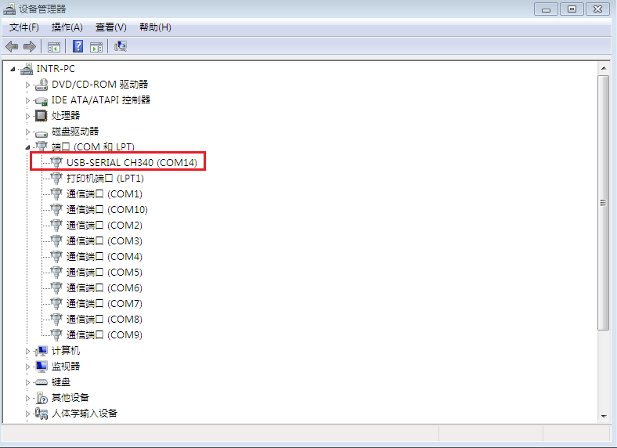

图3-9 设备管理器

1. 打开串口调试工具Frequency Setting，选择对应的串口，设置分频数，直至画面可以清晰、正常显示：

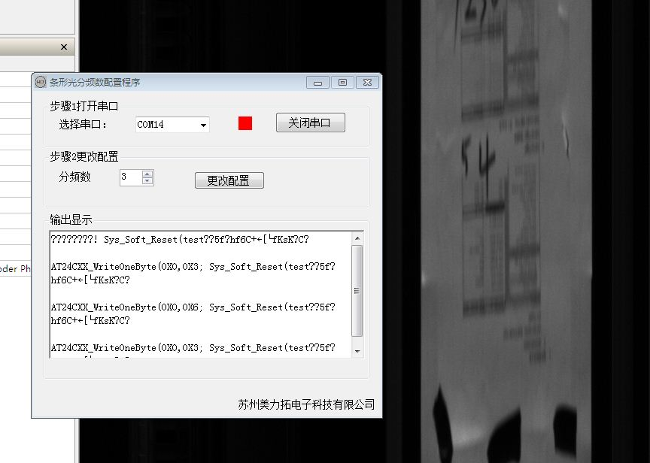

图3-10 串口调试工具

* 1. **接口定义**

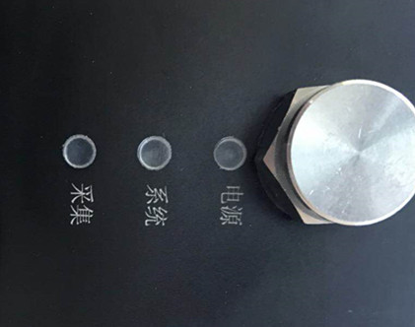

图3-11 组件指示灯

电源：电源状态指示灯（长亮表示工作正常）

系统：内部单片机状态指示灯（长亮表示工作正常）

采集：激光器状态指示灯（长亮表示工作正常）

|  |  |  |  |  |
| --- | --- | --- | --- | --- |
| **组件接头定义** | | | | |
| **接口** | **序号** | **定义** | **线缆端颜色** | **备注** |
| 6芯线缆 | 1 | GND | 黑 |  |
| 2 | +24V | 红 |  |
| 3 | GND | 橙 |  |
| 4 | A+ | 棕 |  |
| 5 | A- | 绿 |  |
| 6 | 激光触发 | 黄 |  |

1. **分频控制盒**
   1. **控制盒简介**

激光光源线阵图像采集组件通过控制盒供电与接收信号。控制盒采用1U标准，可同步输出4路采集信号，通过485串口调试工具设置分频数调整输出信号频率，以调整图像质量。

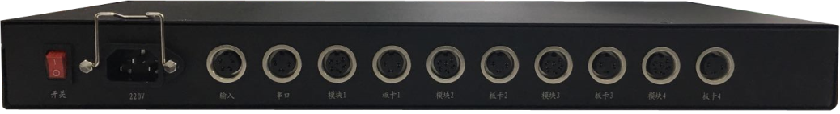

图4-1 分频控制盒整体图

* 1. **机械尺寸**

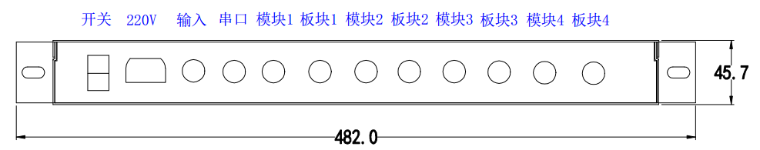

图4-2 正面图

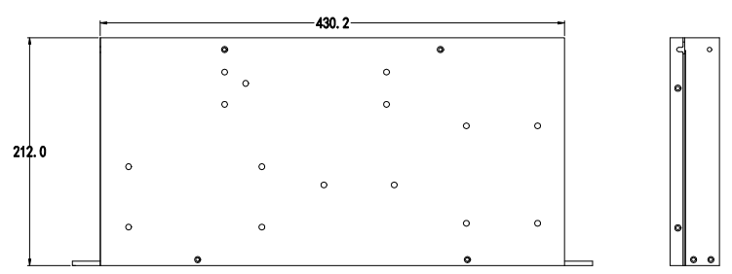

图4-3 俯视图和侧面图

* 1. **控制盒串口定义**

|  |  |  |  |  |
| --- | --- | --- | --- | --- |
| **控制盒串口定义** | | | | |
| **接口** | **针脚** | **定义** | **线缆端颜色** | **备注** |
| 输入 | 1 | SG | 黑 |  |
| 2 | A+ | 白 |  |
| 3 | A- | 绿 |  |
| 4 | +5V | 红 |  |
|  | | | | |
| 串口 | 1 | GND | 黑 |  |
| 2 | A | 白 |  |
| 3 | B | 绿 |  |
|  | | | | |
| 模块1  模块2  模块3  模块4 | 1 | GND | 黑 |  |
| 2 | +24V | 红 |  |
| 3 | GND | 橙 |  |
| 4 | A+ | 棕 |  |
| 5 | A- | 绿 |  |
| 6 | 激光触发 | 黄 |  |
|  | | | | |
| 板卡1  板卡2  板卡3  板卡4 | 1 | GND | 黑 |  |
| 2 | A | 白 |  |
| 3 | B | 绿 |  |
|  |  |  |  |